附件2

事项管理系统容缺受理维护指南

1.进入事项管理系统，选择发布库，在发布库中选择需要维护的事项（双击打开），点击申请材料，选择需要维护的材料。

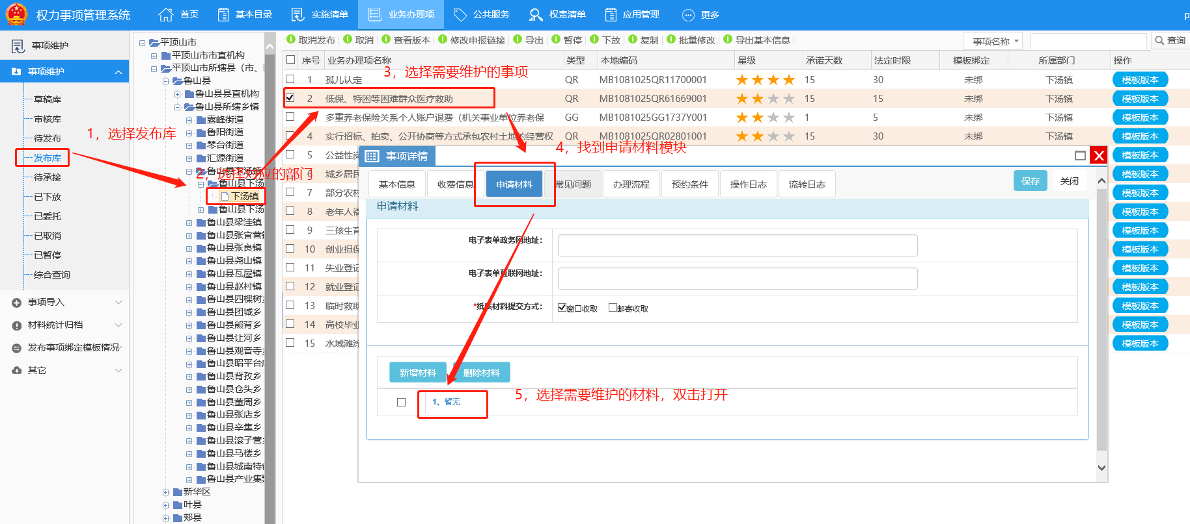

2.双击打开实行容缺受理制的申请材料，在材料必要性处勾选“容缺后补”，并点击保存。

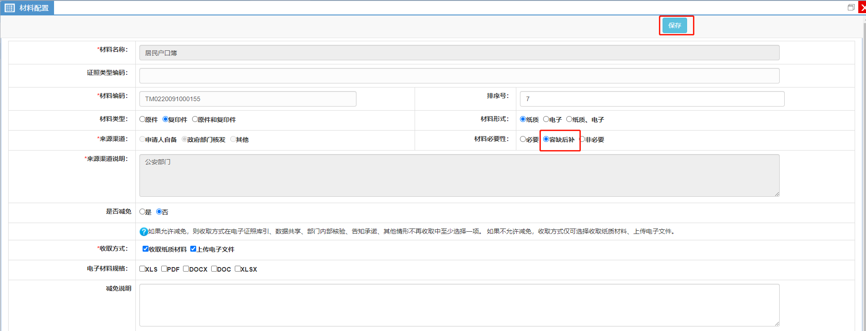

4.最后点击事项详情页面的保存按钮，即可完成材料容缺受理的维护。

